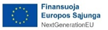

Ilgalaikės programos „Kūrybiškumo kompetencijų plėtojimas, inovatyvių technologijų taikymas gamtos pamokose“ mokymų efektyvumo vertinimo anketinių apklausų suvestinė

Šioje anketinės apklausos suvestinėje pateikiami ilgalaikės kvalifikacijos tobulinimo programos „Kūrybiškumo kompetencijų plėtojimas, inovatyvių technologijų taikymas gamtos pamokose“ pabaigoje pateiktos anketinės apklausos rezultatai siekiant įvertinti programos efektyvumą ir naudingumą dalyviams. Ilgalaikėje kvalifikacijos mokymų programoje dalyvavo 10 dalyvių, apklausą užpildė 100 proc. dalyvių. Apklausoje dalyvaujančių dalyvių nuomonė apie mokymus padės įgyvendinti savivaldybės TŪM pažangos planą. Apklausa anoniminė. Duomenys yra naudojami tik apibendrinti.
Apklausos rezultatai parodė (žr. 1 pav., 1 lentelė), jog kvalifikacijos tobulinimo programa atitiko lūkesčius (80 proc. dalyvių pažymėjo „visiškai sutinku“, 20 proc. pažymėjo „ko gero, sutinku“), programoje teorija derėjo su praktika (80 proc. dalyvių pažymėjo „visiškai sutinku“, 20 proc. pažymėjo „ko gero, sutinku“), lektoriai taikė aktyvius mokymosi metodus (60 proc. dalyvių pažymėjo „visiškai sutinku“, 40 proc. pažymėjo „ko gero, sutinku“), o mokymų metu buvo sukurtos tobulėti skatinančios mokymosi sąlygos (90 proc. dalyvių pažymėjo „visiškai sutinku“, 10 proc. pažymėjo „ko gero, sutinku“). Apklausos rezultatai atskleidė, jog kvalifikacijos tobulinimo programos metu įgytas kompetencijas 90 proc. dalyvių taikys savo profesinėje veikloje, 80 proc. dalyvių programos metu buvo aktyvūs.
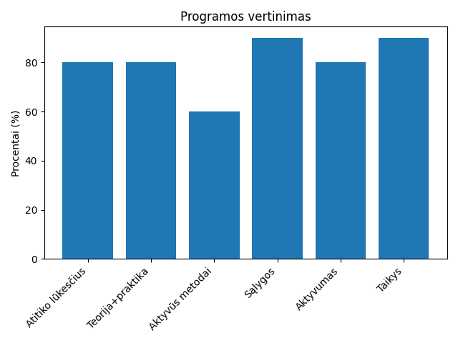
Taigi apklausos duomenys procentine ir skaitine reikšmėmis rodo (žr. 1 lentelė), jog kvalifikacijos tobulinimo programa dalyvių vertinama labai teigiamai.
1 lentelė. Kvalifikacijos tobulinimo programos vertinimas
Su teiginiu... | Visiškai nesutinku | Ko gero, nesutinku | Ko gero, sutinku | Visiškai sutinku | Negaliu atsakyti
Programa atitiko Jūsų poreikius ir lūkesčius | 0 | 0 | 2 | 8 | 0
Programoje teorija derėjo su praktika | 0 | 0 | 2 | 8 | 0
Lektorius taikė aktyvius mokymosi metodus | 0 | 0 | 4 | 6 | 0
Sukurtos tobulėti sąlygos | 0 | 0 | 1 | 9 | 0
Programos metu buvote aktyvūs | 0 | 0 | 2 | 8 | 0
Kompetencijas taikote / taikysite profesinėje veikloje | 0 | 0 | 1 | 9 | 0
Apklausoje buvo svarbu sužinoti ar įvyko pokytis dalyvių profesinėje veikloje
(žr. 2 lentelė). Apklausos rezultatai parodė, jog ilgalaikė kvalifikacijos tobulinimo programa inicijavo pokyčius ugdomosiose veiklose.
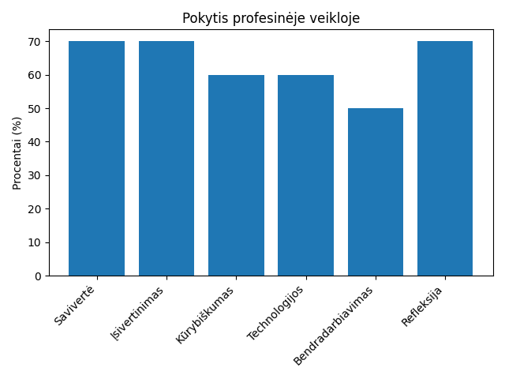
2 lentelė. Pokytis profesinėje veikloje po ilgalaikės kvalifikacijos tobulinimo programos
Su teiginiu... | Visiškai nesutinku | Ko gero, nesutinku | Ko gero, sutinku | Visiškai sutinku | Negaliu atsakyti
Išaugo Jūsų savivertė / pasitikėjimas | 0 | 1 | 2 | 7 | 0
Gebate geriau įsivertinti kompetencijas | 0 | 0 | 3 | 7 | 0
Skatina bendradarbiauti | 0 | 0 | 5 | 5 | 0
Sėkmingiau taikote technologijas | 0 | 1 | 3 | 6 | 0
Tapote kūrybiškesni | 0 | 1 | 3 | 6 | 0
Dažniau reflektuojate | 0 | 0 | 2 | 7 | 1
Apklausoje buvo siekiama sužinoti, kuri dalis programoje buvo naudingiausia
(žr. 3 lentelė).
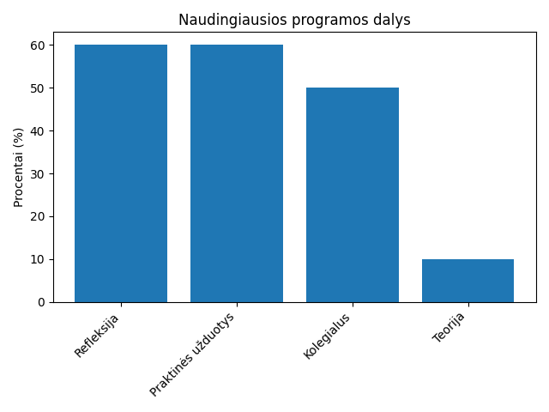
3 lentelė. Kvalifikacijos tobulinimo programoje buvo naudingiausia
Su teiginiu... | Visiškai nesutinku | Ko gero, nesutinku | Ko gero, sutinku | Visiškai sutinku | Negaliu atsakyti
teorinė dalis | 0 | 1 | 8 | 1 | 0
praktinių užduočių atlikimas | 0 | 1 | 3 | 6 | 0
kolegialus mokymasis | 0 | 0 | 5 | 5 | 0
refleksija | 0 | 0 | 4 | 6 | 0
Apklausoje dalyviai buvo skatinami pasidalinti patirtimi, ką pavyko / pavyks pritaikyti savo profesinėje veikloje. Atsakymai rodo, jog dalyviai taiko projektinės veiklos metodus, STEAM veiklas, darbo grupių organizavimą bei inovatyvių technologijų taikymą.
Apklausoje dalyvių taip pat buvo prašoma įvardinti, kokia gerąja patirtimi galėtų dalintis su kolegomis. Dalyviai nurodė projektinių veiklų organizavimą, STEAM metodų taikymą, inovatyvių technologijų integravimą ir bendradarbiavimo stiprinimą.
Programos stiprybės:
• Aukštas dalyvių pasitenkinimo lygis (90–100 proc. teigiamų atsakymų).
• Aiški teorijos ir praktikos dermė.
• Aktyvūs mokymo(si) metodai ir įtraukianti mokymų organizavimo forma.
• Sukurtos palankios, tobulėti skatinančios mokymosi sąlygos.
• Įgytų kompetencijų pritaikomumas realioje profesinėje veikloje.
• Skatinamas kūrybiškumas ir kolegialus bendradarbiavimas.
Tobulintinos sritys:
• Didesnis praktinių situacijų ir realių pamokų analizės skaičius.
• Gilesnė inovatyvių technologijų integravimo metodika.
• Ilgesnė refleksijos ir individualaus grįžtamojo ryšio dalis.
• Tęstiniai mokymai su praktine mentoryste ar konsultacijomis
Apibendrinant apklausos rezultatus, galima teigti, jog kvalifikacijos tobulinimo programa dalyviams buvo naudinga, įdomi, skatinanti taikyti įgytas žinias profesinėje veikloje bei dalintis gerąja praktika su kolegomis. Programa vertinama labai teigiamai tiek dėl teorijos ir praktikos dermės, aktyvių metodų taikymo, tiek dėl palankių, tobulėti skatinančių mokymosi sąlygų. Ilgalaikė kvalifikacijos tobulinimo programa prisidėjo prie dalyvių savivertės augimo, kūrybiškumo stiprinimo ir technologinių kompetencijų plėtojimo, taip pat skatino bendradarbiavimą ir refleksiją organizacijoje.

